Gályarab emléktúra
A Reformáció 500. évfordulóján,
Gyalogolva / futva / nordic walkiggal / kerékpárral,
Három gályarab prédikátort adott gyülekezetet összekapcsolva, a gályarabok emlékhelyeit felkeresve.

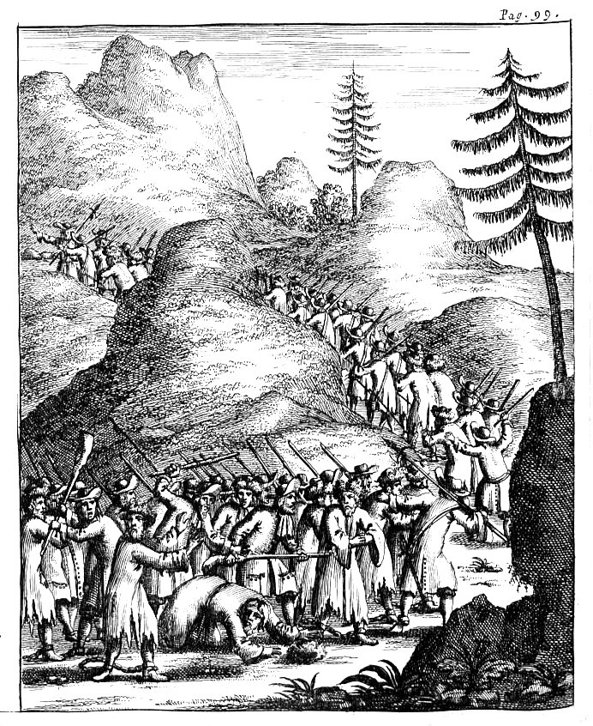
Időpont: 2017. szeptember 16., szombat
Útvonal: Császár – Szákszend – Kocs
Táv: gyalog és futva 18,5 km, kerékpárral 33 km
Bővebb információért érdeklődjön a Református Lelkészi Hivatalban,
vagy a 06-30-446-2118 telefonszámon,
illetve az alábbi honlapot felkeresve: www.kocs.refdunantul.hu

